Thường trực Hội đồng nhân dân (HĐND) thị xã Long Mỹ tổ chức thành công Hội nghị toàn thể Hội thẩm Tòa án nhân dân thị xã nhiệm kỳ 2021-2026.
Chiều ngày 09/9/2021, tại phòng họp số 03 Ủy ban nhân dân (UBND) thị xã Long Mỹ, Thường trực HĐND thị xã phối hợp Ủy ban Mặt trận Tổ quốc Việt Nam thị xã và Tòa án nhân dân thị xã tổ chức hội nghị bầu Trưởng đoàn, Phó Trưởng đoàn Hội thẩm nhân dân thị xã nhiệm kỳ 2021 - 2026. Ông Trần Văn Thiệu – Phó Bí Thư Thường trực - Chủ tịch HĐND thị xã và bà Trần Diễm Thúy, Ủy viên Ban Thường vụ - Phó Chủ tịch Thường trực HĐND thị xã dự và chủ trì hội nghị. Tham dự còn có Lãnh đạo UBND; UBMTTQVN thị xã; Tòa án nhân dân; Trưởng ban, Phó Trưởng ban hai Ban HĐND thị xã; Văn phòng HĐND và UBND thị xã và 14/16 vị Hội thẩm Tòa án nhân dân thị xã.
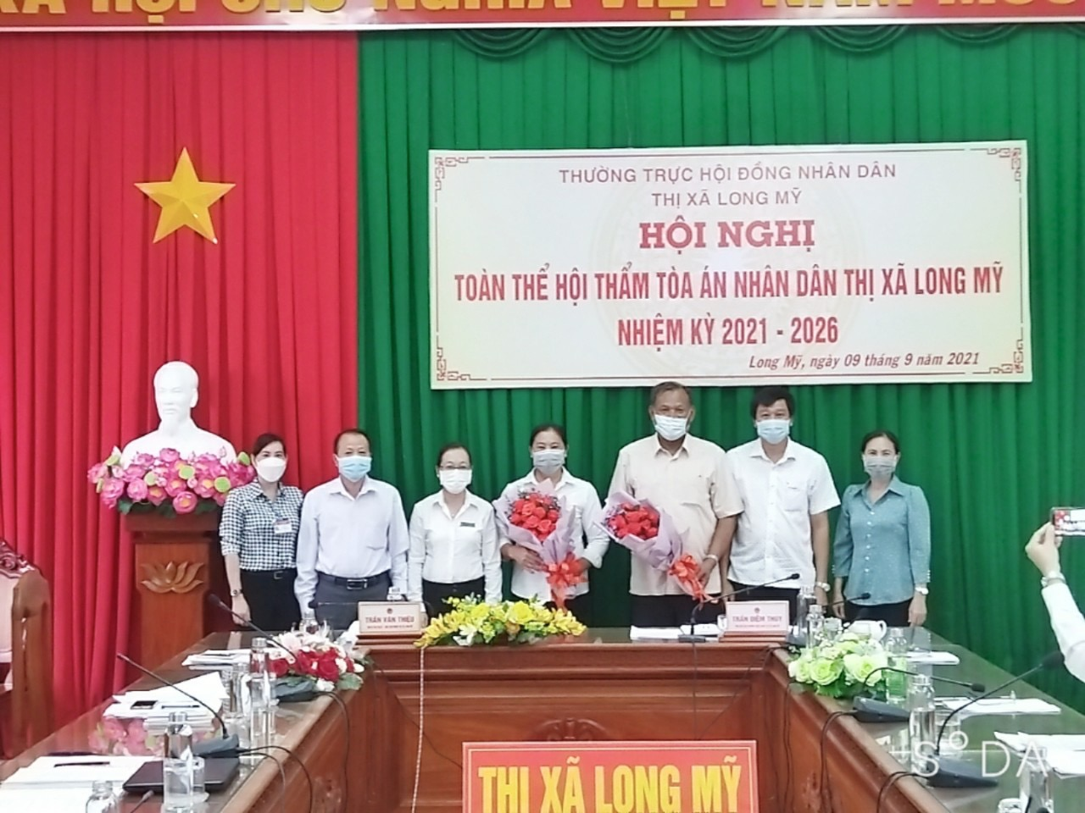
Quang cảnh Hội nghị
Tại hội nghị đã công bố Nghị quyết số 08/NQ-HĐND, ngày 18/6/2021 của HĐND thị xã về việc xác nhận kết quả bầu chức danh Hội thẩm Tòa án nhân dân thị xã Long Mỹ, nhiệm kỳ 2021 - 2026. Theo đó, tại kỳ họp thứ Nhất, HĐND thị xã Long Mỹ khóa XII đã quyết nghị xác nhận kết quả bầu cử chức danh Hội thẩm Tòa án nhân dân thị xã nhiệm kỳ 2021 - 2026 đối với 16 ông (bà).
Hội nghị đã tiến hành các bước để bầu Trưởng đoàn, Phó Trưởng đoàn Hội thẩm Tòa án nhân dân thị xã, nhiệm kỳ 2021 - 2026. Với sự tín nhiệm cao của các đại biểu, ông Nguyễn Văn Giang, Chủ tịch Hội Hưu trí thị xã, đã được bầu giữ chức danh Trưởng đoàn Hội thẩm và bà Hồ Thị Út, cán bộ nghỉ hưu (nguyên Chủ tịch Liên đoàn Lao động thị xã) đã được bầu giữ chức danh Phó Trưởng đoàn Hội thẩm Tòa án nhân dân thị xã Long Mỹ, nhiệm kỳ 2021 - 2026.
Phát biểu tại hội nghị, ông Trần Văn Thiệu – Phó Bí thư Thường trực - Chủ tịch HĐND thị xã nhấn mạnh: Đề nghị các vị Hội thẩm nêu cao tinh thần trách nhiệm, giữ gìn phẩm chất đạo đức của người Hội thẩm, chủ động trong việc nghiên cứu quy định của pháp luật, tích cực tham gia xét xử, khẳng định tiếng nói trong công tác xét xử, đưa ra quyết định khách quan, bảo vệ quyền và lợi ích hợp pháp của người dân theo quy định của pháp luật. Thường trực HĐND thị xã sẽ quan tâm tạo cơ chế định kỳ gặp gỡ, làm việc với Đoàn hội thẩm để nghe phản ánh về tình hình hoạt động, những khó khăn, vướng mắc của Đoàn; đề nghị Tòa án phối hợp tốt với Đoàn Hội thẩm, nhất là các đồng chí Trưởng đoàn, Phó Trưởng đoàn và lãnh đạo các cơ quan, đơn vị công tác của Hội thẩm trong việc phân công hội thẩm tham gia công tác xét xử cùng Tòa án. Quan tâm kịp thời giải quyết chế độ, chính sách đối với Hội thẩm, nhất là trang phục hội thẩm; đồng thời tập huấn nghiệp vụ, trang bị những kiến thức cơ bản, cũng như tài liệu, các văn bản luật để Hội thẩm đảm bảo tham gia xét xử. Phấn đấu không có án bị sửa hoặc hủy./.
Hồng Đào

